LABORATORIO: PThreads

Ejecuciones y anlisis

Implementar una barrera usando busy waiting y mutex

Cuando decimos barrera en programación paralela, nos referimos a sincronizar los hilos haciendo
que todos estos estén en el mismo punto en un determinado programa. Este punto de sincronización
se llama barrera, ya que ningun hilo puede ir mas allá de la barrera hasta que todos los hilos hayan
alcanzado.

salida: tiempo de la BARRIER_COUNT

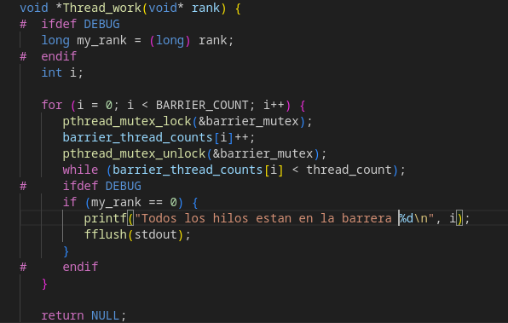

Para implementar barrera con Busy-waiting y mutex se usa un contador compartido el cual estará protegido por el mutex. Este contador sirve para indicar que todos los subprocesos han entrado en la sección critica.
Esta implementación seguirá teniendo los problemas del desperdicio de ciclos de CPU,

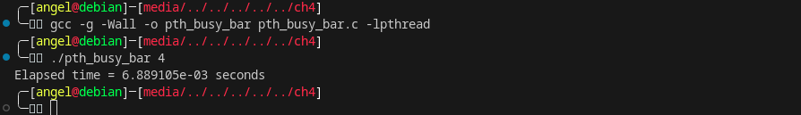
Implementar una barrera usando semaforos

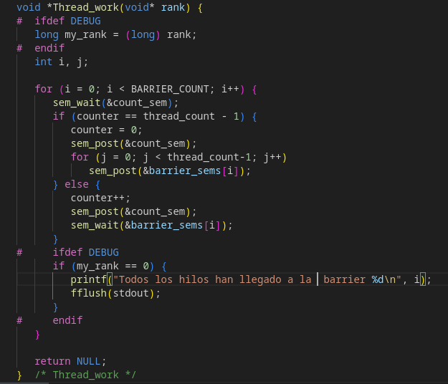
Igual que busy-waiting también tenemos un contador para indicar cuantos subprocesos han
entrado en la barrera.

Aquı́ se usa 2 semáforos, uno para proteger el contador count sem, y barrier sem para bloquear
los hilos que han ingresado a la barrera.
Aquı́ podemos reutilizar el contador, ya que este se puede restablecer antes de soltar cualquiera
de los hilos de la barrera. y también podemos reutilizar barrier sem pero no es una buena opción
ya que nos darı́a como resultado un condición de carrera y el hilo siguiente entrarı́a a la segunda
barrera
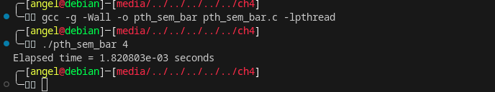

Implementar una barrera usando una variable de condición

Una variable de condición es un objeto Pthreads especial que se puede utilizar para suspender la ejecución de un hilo hasta que se produzca una condición

Una variable de condición es un objeto de datos que permite que un hilo suspenda la ejecución
hasta que se produzca un determinado evento o condición. Cuando ocurre el evento o condición,
otro hilo puede indicarle al hilo que ”despierte”. Una variable de condición siempre está asociada
con un mutex.

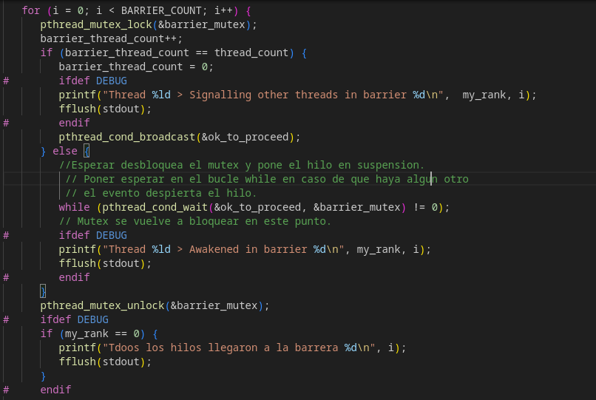
Cuando llega el hilo ala barrera
Espera a desbloquea el mutex y pone el hilo en suspensión. espera en el bucle while en caso de que haya algún otro evento despierte el hilo. Luego al final todos los hilos llegan a la barrera o se completaron

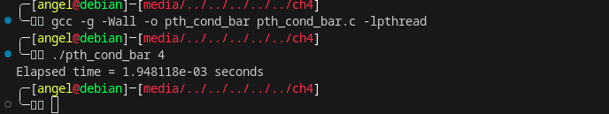

4.9.1 Un programa de lista enlazada en serie

Implemente una lista enlazada ordenada de entradas con inserción de operaciones,print, member, delete, free_list

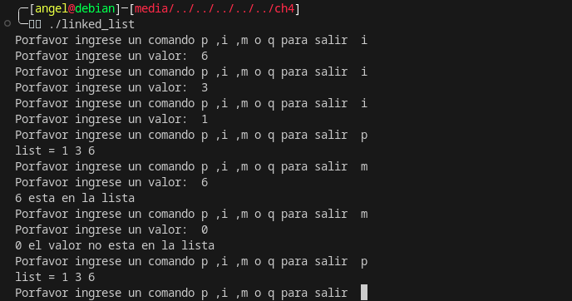
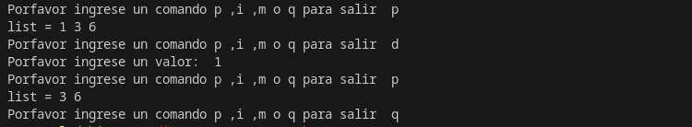

4.9.2 A multithreaded linked list
pagina 185

Un programa de lista enlazada de Pthreads que utiliza un único mutex para controlar el acceso
a la lista.
implementa una lista enlazada ordenada multiproceso de entradas operaciones insertar, imprimir, miembro, eliminar, free list. Esta versión utiliza un único mutex.
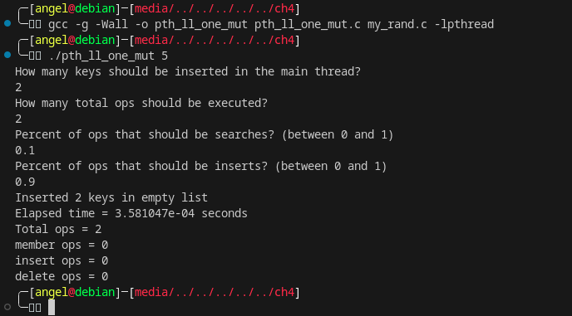

Salida: Tiempo transcurrido para realizar las operaciones.son muy cortos 0.00...

Un programa de lista enlazada de Pthreads que utiliza un mutex para cada nodo de la lista.

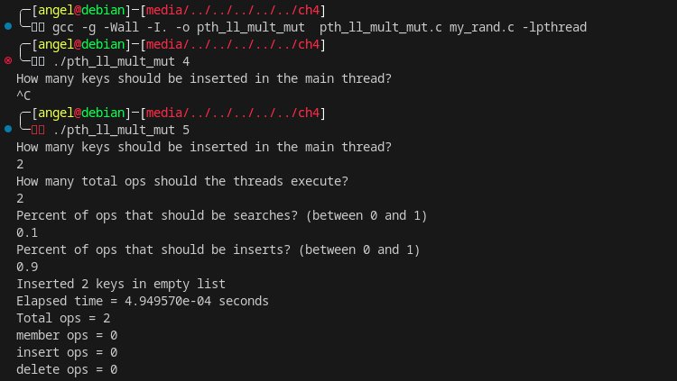

4.9.2
Un programa de lista enlazada de Pthreads que utiliza bloqueos de lectura y escritura

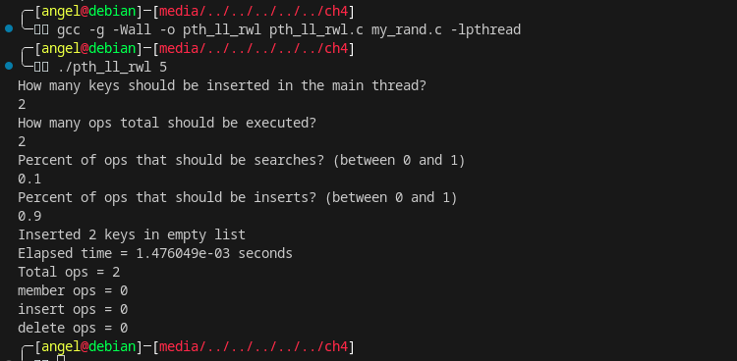
Un bloqueo de lectura-escritura se utiliza cuando es seguro que varios
subprocesos lean simultáneamente una estructura de datos, pero si un
subproceso necesita modificar o escribir en la estructura de datos, solo
ese subproceso puede acceder a la estructura de datos durante la modificación.

4.9.4 Performance de varias implementaciones

Por supuesto, realmente queremos saber cuál de las tres implementaciones es la "mejor", por lo que incluimos nuestras implementaciones en un pequeño programa en el que el hilo principal primero inserta una cantidad especificada por el usuario de claves generadas aleatoriamente en una lista vacía.
Después de ser iniciado por el hilo principal, cada hilo lleva a cabo una cantidad de operaciones especificada por el usuario en la lista. El usuario también especifica los porcentajes de cada tipo de operación (Miembro, Insertar, Eliminar). Sin embargo, qué operación ocurre, cuándo y en qué clave lo determina un generador de números aleatorios. Así, por ejemplo, el usuario podría especificar que se deben insertar 1000 claves en una lista inicialmente vacía y que los subprocesos deben realizar un total de 100.000 operaciones.
Además, podría especificar que el 80% de las operaciones deberían ser Miembros, el 15% deberían ser Insertar y el 5% restante debería ser Eliminar. Sin embargo, dado que las operaciones se generan aleatoriamente, puede suceder que los subprocesos ejecuten un total de, digamos, 79 000 llamadas a Miembro, 15 500 llamadas a Insertar y 5500 llamadas a Eliminar.

Las tablas 4.3 y 4.4 muestran los tiempos (en segundos) que se necesitaron para 100.000 operaciones en una lista que se inicializó para contener 1.000 claves. Ambos conjuntos de datos se tomaron en un sistema que contenía cuatro procesadores de doble núcleo. La Tabla 4.3 muestra los momentos en que el 99,9% de las operaciones son Miembros y el 0,1% restante se divide en partes iguales entre Insertar y Eliminar. La Tabla 4.4 muestra los momentos en que el 80% de las operaciones son Miembros, el 10% son Insertar y el 10% son Eliminar.

Tenga en cuenta que en ambas tablas, cuando se utiliza un subproceso, los tiempos de ejecución para los bloqueos de lectura y escritura y las implementaciones de mutex único son aproximadamente los mismos. Esto tiene sentido: las operaciones están serializadas y, dado que no hay competencia por el bloqueo de lectura-escritura o el mutex, la sobrecarga asociada con ambas implementaciones debe consistir en una llamada de función antes de la operación de lista y una llamada de función después de la operación. Por otro lado, la implementación que utiliza un mutex por nodo es mucho más lenta.
Esto también tiene sentido, ya que cada vez que se accede a un nodo, habrá dos llamadas a funciones: una para bloquear el mutex del nodo y otra para desbloquearlo. Por lo tanto, hay muchos más gastos generales para esta implementación.
La inferioridad de la implementación que usa un mutex por nodo persiste cuando usamos múltiples subprocesos. Hay demasiada sobrecarga asociada con todo el bloqueo y desbloqueo para que esta implementación sea competitiva con las otras dos implementaciones.
Quizás la diferencia más sorprendente entre las dos tablas es el rendimiento relativo de la implementación del bloqueo de lectura y escritura y la implementación del mutex único cuando se utilizan múltiples subprocesos. Cuando hay muy pocas inserciones y eliminaciones, la implementación del bloqueo de lectura y escritura es mucho mejor que la implementación de un único mutex.

Dado que la implementación de un único mutex serializará todas las operaciones, esto sugiere que si hay muy pocas inserciones y eliminaciones, los bloqueos de lectura y escritura hacen un muy buen trabajo al permitir el acceso simultáneo a la lista. Por otro lado, si hay una cantidad relativamente grande de inserciones y eliminaciones (por ejemplo, 10 % cada una), hay muy poca diferencia entre el rendimiento de la implementación del bloqueo de lectura y escritura y la implementación de mutex único. Por lo tanto, para operaciones de listas enlazadas, los bloqueos de lectura y escritura pueden proporcionar un aumento considerable en el rendimiento, pero sólo si el número de inserciones y eliminaciones es bastante pequeño.

También observe que si usamos un mutex o un mutex por nodo, el programa siempre es igual o más rápido cuando se ejecuta con un hilo. Además, cuando el número de inserciones y eliminaciones es relativamente grande, el programa de bloqueo de lectura y escritura también es más rápido con un hilo. Esto no es sorprendente para la implementación de un mutex, ya que efectivamente los accesos a la lista están serializados.

Para la implementación de bloqueos de lectura y escritura, parece que cuando hay una cantidad sustancial de bloqueos de escritura, hay demasiada competencia por los bloqueos y el rendimiento general se deteriora significativamente.

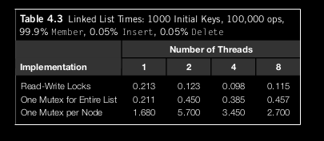

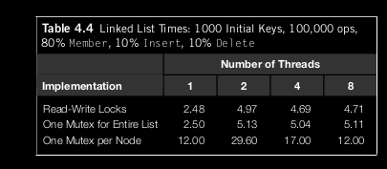

Codigo Fuente :

https://github.com/ubuangel/Weblatex4/tree/main/Lab_ComputacionParalela/lab4_8/Codigos

